Instituto Tecnológico y de Estudios Superiores de Occidente
Departamento del Hábitat y Desarrollo Urbano

PROYECTO DE APLICACIÓN PROFESIONAL (PAP)
Diseño Responsable I y II

PAP1G01 PAP PROGRAMA DE DISEÑO RESPONSABLE



Materioteca y Sustentabilidad PAP1G01
Proyecto Ladrilleras

Programa educativo | Nombre completo del alumno | Expedientes
Lic. en Diseño | Adriana Vega Vargas | DN684898
Ing. Civil | Paz Rebeca Partida Padilla | IC682721
Ing. Civil | Mauricio Sánchez Zaldívar | IC683721
Ing. Civil | Miguel García Macías | IC683705

Profesores PAP:
Maestro Luis Enrique Flores Flores
Maestra Jared Jiménez Rodríguez
Maestro Jesús Enrique Cueva Lomas

Tlaquepaque, Jalisco, Diciembre de 2016.

ÍNDICE

Presentación de los Proyectos de Aplicación Profesional | 3
Resumen ejecutivo (abstract) | 3
Introducción | 4
Capítulo I. Identificación del origen del proyecto, de la problemática y de los involucrados | 5
1.1 Antecedentes del proyecto | 5
1.2 Identificación del problema. Problemática atendida | 6
1.3 Identificación de la(s) organización(es) o actores que influyen o son  beneficiarios del proyecto. | 7
Capítulo II. Marco conceptual o teórico del proyecto. Palabras clave (ver tesauro de la UNESCO) | 8
Capítulo III. Diseño de propuesta de mejora | 19
3.1 Enunciado del proyecto. Localización geográfica | 19
3.2 Metodología | 19
3.3 Cronograma o plan de trabajo | 19
Capítulo IV. Desarrollo de propuesta de mejora | 21
Capítulo V. Productos, resultados e impactos generados | 22
Capítulo VI. Aprendizajes individuales y grupales | 27
6.1 Aprendizajes profesionales, competencias reforzadas, conocimientos  adquiridos | 27
6.2 Aprendizajes sociales | 27
6.3 Aprendizajes éticos | 27
6.4 Aprendizajes en lo personal | 28
Capítulo VII. Conclusiones y recomendaciones | 31
7.1 Conclusiones | 31
7.2 Recomendaciones y perspectivas a futuro | 32
Referencias Bibliográficas (sistema APA) | 33
Anexos. (Respetar confidencialidad) | 34

LOS PROYECTOS DE APLICACIÓN PROFESIONAL (PAP) DEL ITESO
Los Proyectos de Aplicación Profesional son una modalidad educativa del ITESO en la que los estudiantes aplican sus saberes y competencias socio-profesionales a través del desarrollo de un proyecto en un escenario real para plantear soluciones o resolver problemas del entorno.
A través del PAP los alumnos acreditan tanto su servicio social como su trabajo de titulación, por lo que requieren de supervisión y asesoría especializada para que sus actividades contribuyan de manera significativa al contexto en el que se desarrolla el proyecto. Sus aprendizajes, reflexiones y aportes son documentados en un reporte como el presente.

RESUMEN EJECUTIVO
El ladrillo rojo es un material para la construcción el cual su proceso de fabricación se ha transmitido por generaciones. Sin embargo no se han hecho modificaciones en dicho proceso, el cual es altamente contaminante debido a que su proceso de fabricación conlleva a la cocción del ladrillo, la cual emite gases altamente contaminantes debido a los materiales que se implementan.
En este documento se abordan temas actuales referentes a la fabricación del ladrillo, su consumo, así como los inconvenientes de contaminación que estos pueden generar. Con esto en mente la experimentación de ladrillo es esencial para las nuevas propuestas generadas para una necesidad de funcionamiento o de capacidad, que al lograrse generarían grandes cambios físicos y sociales a beneficio de la población de la zona metropolitana de Guadalajara, por lo que se estará trabajando en conjunto con municipios que tengan esta actividad, para su comparativa.

ABSTRACT
The red brick is a construction material which it´s manufacturing process has been transmitted through generations. Nevertheless modifications haven´t been made in this process which is highly contaminating because it implies the cooking stage and in this stage toxic gases are emanated by the materials that are implemented.
This paper deals with current issues related to the manufacture of the brick, its consumption, as well as the inconveniences of contamination that can be generated. With this in mind the experimentation of the brick is essential for the new proposals generated, so it propitiate physical and social changes for benefit of the population of the metropolitan area of Guadalajara, so will be working in conjunction with municipalities that have this activity, for comparative purposes.

INTRODUCCIÓN
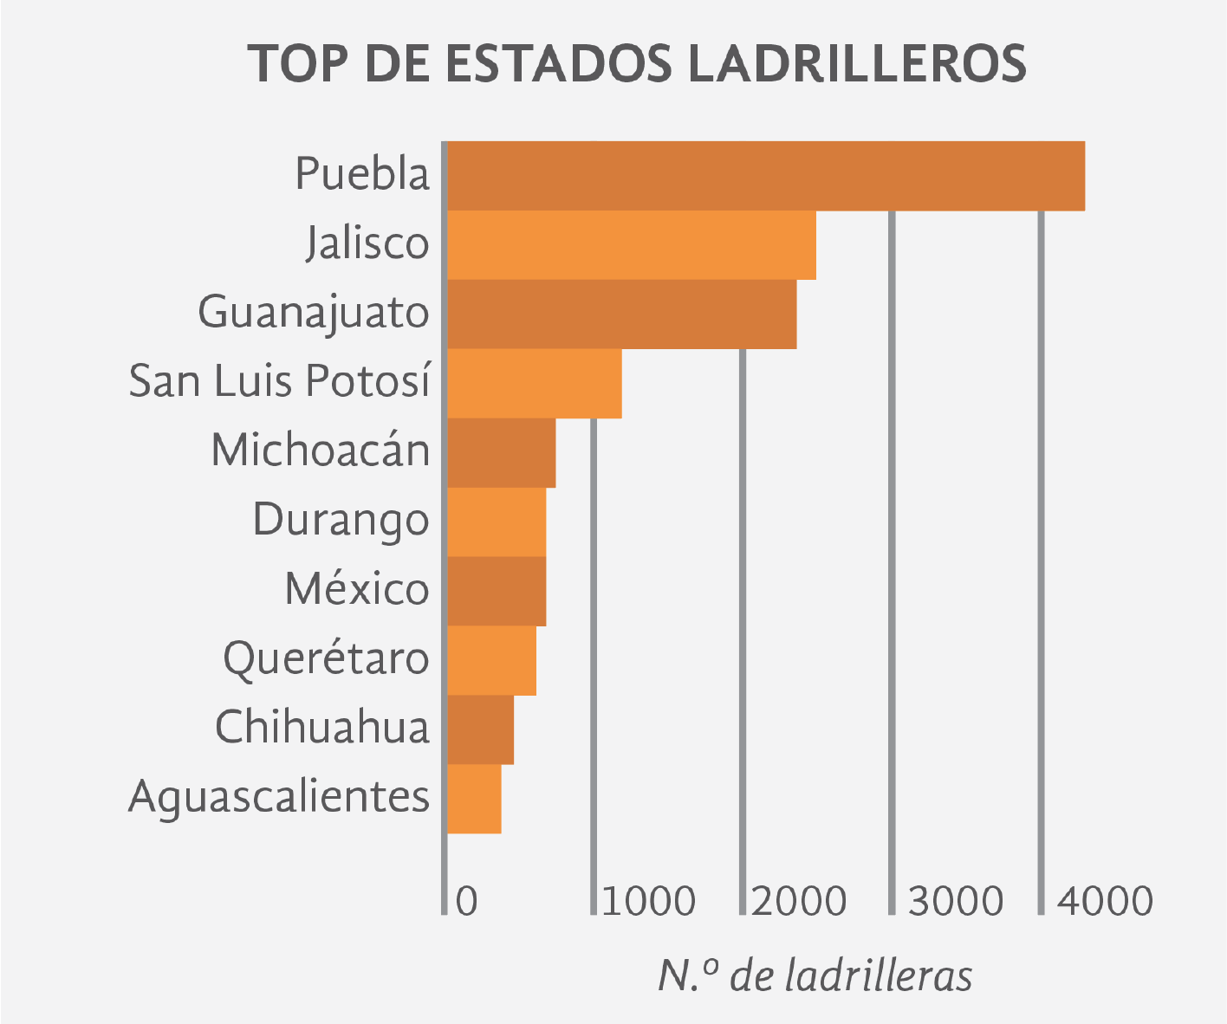
Actualmente, Jalisco es el segundo estado a nivel nacional que cuenta con mayor número de ladrilleras. No obstante, este sector se ha visto cada vez más y más atacado debido a que son acusados de ser los mayores contaminantes en la ciudad.
Las autoridades de los diferentes municipios de la zona metropolitana de Guadalajara continúan con la reubicación de los parques ladrilleros a la periferia de la ciudad, sin dar solución a la disminución de emisión de gases contaminantes al ambiente.
Fig. 1 Gráfica que muestra los estados con mayor número de ladrilleras a nivel nacional. Fuente: Reporte PAP (2013).

Por lo que se continuó con el desarrollo del ladrillo ecológico, el cual suprime la etapa de horneado. Existen diversas técnicas y alternativas para la creación e innovación del producto, el cual se llevó a cabo a través de la experimentación con la misma enzima y se añadieron a evaluación ladrillos de diferentes parques ladrilleros ubicados en municipios distintos, tales como Zapopan, Tlajomulco de Zúñiga y Tonalá, de los cuales analizaremos sus procesos de producción, y la calidad del mismo.

Teniendo esta información, nos llevamos material necesario para producir una pequeña cantidad de ladrillos en el laboratorio del ITESO con el objetivo de realizarles pruebas físicas de resistencia a los ladrillos. Finalmente, los resultados de las pruebas nos permiten comparar con otras ladrilleras y de esta manera proponer mejoras que ayudarán a los trabajadores de las ladrilleras a optimizar sus materiales y sus tiempos.

Parte de la investigación también cubre ciertos rubros sociales, como lo es la calidad de vida de los artesanos ladrillero, su situación laboral y de seguridad y que tanto influye su labor en cuestiones de salud.

CAPÍTULO I. IDENTIFICACIÓN DEL ORIGEN DEL PROYECTO Y DE LOS INVOLUCRADOS

1.1 Antecedentes del proyecto
El proyecto comenzó en Casa Clavijero ITESO en el año 2013. Se exhibió la investigación de materiales innovadores, rentables y sustentables. La Secretaría de Medio Ambiente y Desarrollo Territorial (SEMADET) presentó un gran interés por buscar alternativas y proyectos de investigación para lograr productos y sistemas más eficientes y con menor impacto en el ambiente. Asimismo la Dirección de Medio Ambiente y Ecología (DEMA) de Tlajomulco de Zúñiga, solicitó que se revisara el problema social y medioambiental que presentaban las ladrilleras de este municipio.
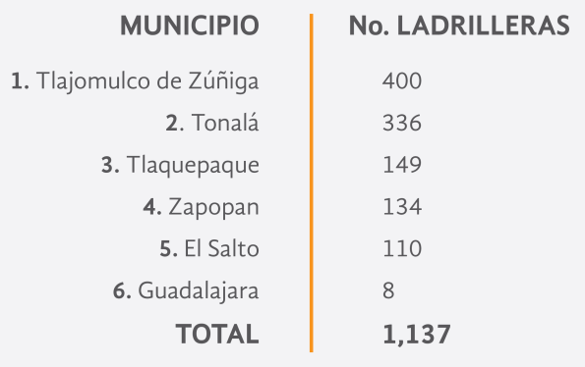
De acuerdo con investigaciones realizadas por integrantes anteriores del presente proyecto, Jalisco es el segundo mayor productor de ladrillos a nivel nacional por debajo de Puebla. Cuenta con más de 2,500 ladrilleras y el 46% de ellas se encuentra dentro de la zona metropolitana de Guadalajara.
Fig. 2 Número de ladrilleras por municipio de la ZMG. Fuente: Elaboración propia con información del inventario 2011 elaborado por SEMADET.

En este proceso se liberan emisiones de elementos y compuesto volátiles que resultan contaminantes para el medio ambiente, lo que nos lleva a la problemática actual de la contaminación que existe en la Zona Metropolitana de Guadalajara (ZMG) que se produce a partir de la quema del ladrillo. Este es uno de los procesos más dañinos y contaminantes en la producción del ladrillo artesanal. Por lo tanto gracias a las investigaciones realizadas, a las propuestas de nuevas mezclas de materiales y a la información que se recabó en campo, se logró entender el funcionamiento de las ladrilleras para después elaborar pruebas físicas del ladrillo sin quema.
Por otro lado se encuentra el ámbito social, el cual hace referencia al movimiento de los fabricantes de dicho producto hacia las periferias de la ciudad, lo que hace que incremente el traslado o transporte del mismo a los lugares de construcción de la Zona Metropolitana de Guadalajara, así como la seguridad laboral de los parques ladrilleros y la calidad de vida de los trabajadores.

1.2 Identificación del problema. Problemática atendida
Dentro de las múltiples problemáticas alrededor de la producción del ladrillo se encontraba como principal objetivo eliminar el proceso de quema dentro de la producción del ladrillo y así crear un ladrillo más ecológico, que además cumpla con la NMX-C-036-ONNCCE-2013, que regula las capacidades mecánicas de los materiales para la construcción.

Con base en este objetivo, este semestre se atendieron ciertos rubros como lo son la propuesta de nuevas proporciones dentro de los materiales que conforman al ladrillo artesanal, así como nuevas propuestas de materiales y experimentación de las mismas.
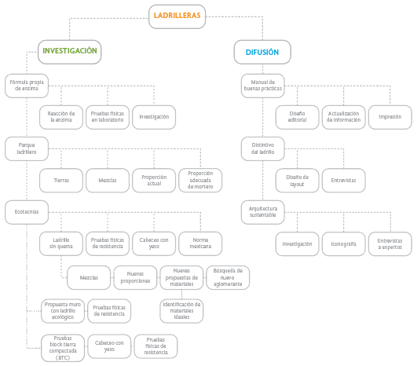
De igual manera se detectó la necesidad de generar documentos informativos sobre esta experimentación, tales como el “Manual de buenas prácticas” y el “Distintivo del ladrillo”, donde se abordaban temas como la seguridad laboral dentro de parques ladrilleros, así como proporciones de materiales y prevención de accidentes.
Fig. 3 Mapa de problemáticas identificadas al inicio del proyecto.

1.3 Identificación de la(s) organización(es) o actores que influyen o son beneficiarios del proyecto
En un lapso de tres meses se visitaron distintos parques ladrilleros, ubicados en la zona metropolitana de Guadalajara como Tonalá, Zapopan y Tlajomulco de Zúñiga. Estos parques ladrilleros son los principales beneficiarios así como su gremio en general.

En colaboración con el Gobierno de Zapopan, teniendo como representante a la licenciada Samantha Azur Toral, representante del Departamento de Medio Ambiente, que en esta ocasión fungió como intermediaria entre el proyecto y los parques ladrilleros localizados en Tesistán y que nos ha permitido extender el alcance del proyecto, dándonos la oportunidad de hacer comparaciones entre municipios.

Asimismo, se cuenta con la participación del Departamento de Ecología del Gobierno del Estado, Secretaría de Medio Ambiente y Desarrollo Territorial (SEMADET) y Dirección de Medio Ambiente y Ecología (DEMA).

CAPÍTULO II. MARCO CONCEPTUAL O TEÓRICO DEL PROYECTO

KEYWORDS
* Ladrillo – brick
* Artesano – artisan
* Arcilla- clay
* Contaminación – pollution
* Cerámica - ceramic

2.1 El ladrillo
La fabricación del ladrillo es una práctica común que prácticamente no ha tenido modificaciones o cambios en su producción desde que fue inventada. Hoy en día, esta práctica ha perdido totalmente su valor y su reconocimiento en nuestra sociedad a pesar de que el ladrillo es la pieza fundamental del crecimiento urbano en el que vivimos. No obstante, la sociedad y los gobiernos han obligado a los parques ladrilleros a localizarse cada vez más a las afueras de las zonas urbanas debido a la gran contaminación que estas generan específicamente al quemar el ladrillo para su compactación.
De acuerdo con González (1998) “la cocción de materias primas cerámicas lleva implícita la destrucción de un gran número de minerales y la formación de nuevas fases de mayor resistencia mecánica. En este proceso puede producirse liberación y emisión de elementos y compuestos volátiles que contaminen la atmósfera como pueden ser flúor, cloro, boro, plomo, bromo, óxidos de nitrógeno y óxidos de azufre, entre otros”.

En este proceso el ladrillo al perder gran parte del agua su tamaño se reduce alrededor de un 5%. La fabricación de ladrillos, tejas y otros productos de arcilla cocidos de forma artesanal, se ha convertido en un problema ecológico en muchas ciudades de nuestro país, debido al tipo de combustibles que se utilizan para la cocción de esos productos: leña, llantas, madera, plásticos o textiles, entre otros, al ser quemados, emiten una gran cantidad de gases a la atmósfera, como monóxido de carbono, óxidos de nitrógeno, bióxido de azufre y partículas solidas. Por ello es prioritario atender el problema de las fuentes emisoras de estos gases. (Cárdenas, B., 2016)

De acuerdo con un informe de EELA (Eficiencia Energética en Ladrilleras Artesanales, 2011) la emisión de gases de efecto invernadero por tonelada de ladrillo se aproxima a los 300 kilogramos de dióxido de carbono equivalente. Lo anterior representa un problema, que interpela directamente la salud de las personas, lo que ha obligado a las autoridades correspondientes a tomar cartas en el asunto.

Otro matiz que se aúna a la problemática de los materiales utilizados, está relacionado con el efecto en su consumo, relacionado con las capacidades térmicas del material. Se calcula que el aire acondicionado puede consumir hasta 60 W por mes (INTI, Argentina) siendo ‘uno de los equipos o sistemas que más energía consumen en el hogar’. Debido a que es la termicidad del ladrillo uno de los highlights del producto frente a otros (como el block), podría posicionarse como una respuesta para reducir el consumo energético en los hogares tapatíos frente a las predicciones climáticas para Jalisco en las próximas décadas. Es por ello que resulta imprescindible encontrarle al ladrillo un método de elaboración que elimine la gran contaminación que se deriva del producto, pero que conserve las características que aseguran su ventaja frente a otros materiales.

En algunas zonas, también afectadas, del territorio de Canadá, se utiliza una enzima vegetal para construir caminos que resistan la erosión, y que no afecta significativamente el medio donde es aplicada: “EarthZyme es un estabilizador no tóxico del suelo utilizado en suelos arcillosos que reduce los costos de mantenimiento de caminos debido al incremento y duración de la compactación y valores de tensión que resultan de la aplicación del producto” (Cypher Environmental, 2008-2009).
La utilización de este grupo de enzimas podría reemplazar el proceso de quema, gracias a su habilidad biotecnológica de trabajar y metabolizar el hidrógeno de un contenido, lo que hipotéticamente contribuiría a alterar las características físicas de un ladrillo, e incluso endurecerlo.
“Después de la aplicación del producto, las partículas de arcilla presentes en el suelo ya no son atraídas por el agua, permitiendo que el agua en el suelo drene libremente teniendo como resultado el asentamiento de partículas de arcilla/suelo más juntas” (Cypher Environmental, 2009).
Logrando esta cohesión entre las partículas del ladrillo estaríamos creando una estructura interna lo bastantemente dura para reemplazar el proceso más contaminante de la producción del ladrillo.

2.2 Comunicación gráfica amigable de temas complejos
De acuerdo con Manzini (1994), “el diseño no puede cambiar el mundo ni puede diseñar los estilos de vida (imponiendo maneras de actuar en la gente de acuerdo a sus intenciones“. Pero el diseño puede “dar forma” a un mundo cambiante, y “ofrecer oportunidades” para dar pie a nuevos tipos de comportamiento”.

Particularmente al caso de los ladrilleros y partiendo de la necesidad de comunicar temas complejos de manera fácil, dinámica y didáctica, se debe tener en mente quién o quienes serán el público meta, ya que al diseñar para las masas se debe tener conocimiento general de cuestiones como colorimetría, simbología, lingüística, etc.

Es este caso, se tuvieron dos tipos de público muy distintos entre ellos. El principal era el Gobierno de Zapopan, con quienes nos comprometimos a entregar el “Manual de organización y buenas prácticas para desarrollar ladrilleras con menor impacto ambiental” el cual cuenta con cierto grado de complejidad.

Asimismo, se generaron documentos dirigidos especialmente a los trabajadores y dueños de las ladrilleras, los cuales cuentan con un lenguaje muy básico y fácil de entender, acompañados de gráficos o dibujos de líneas básicas los cuales debían ser muy fácil de comprender, considerando que muchos de los trabajadores de las ladrilleras no han tenido acceso a la educación pública. Con el “manual de organización y buenas prácticas para desarrollar ladrilleras con menor impacto ambiental” se busca también impactar de manera positiva en la calidad de vida del ladrillero, implementar medidas de seguridad que protejan su salud

2.3 Análisis de ladrilleras y sus productos: comparación entre municipios (Fuente propia)
La metodología de trabajo con la cual se trabajó nos permite conocer a fondo de manera cualitativa y cuantitava todo lo que implica una ladrillera, sin dejar de lado el lado humano de la misma. Al acudir a la ladrillera se tiene como principal propósito conocer su proceso de producción en general: qué materiales utilizan, de dónde traen dichos materiales, qué proporciones utilizan de cada uno, el proceso de secado del ladrillo y el proceso de quema. Este último resulta de suma importancia para nosotros ya que en un futuro se busca eliminar en específico la quema de ladrillo debido a que genera mucha contaminación.
Teniendo esta información, nos llevamos material necesario para producir una pequeña cantidad de ladrillos en el laboratorio del ITESO con el objetivo de realizarle pruebas físicas de resistencia a los ladrillos. Finalmente, los resultados de las pruebas nos permiten comparar con otras ladrilleras y de esta manera proponer mejoras que ayudarán a los trabajadores de las ladrilleras a optimizar sus materiales y sus tiempos.

Lugares visitados
A lo largo del proyecto se ha trabajado con distintos municipios, tales como Zapopan, Tlajomulco de Zúñiga y Tonalá. A continuación se presentan los cuatro lugares visitados durante el semestre y se anexan las coordenadas geográficas con el nombre del dueño o encargado de cada parque ladrillero.
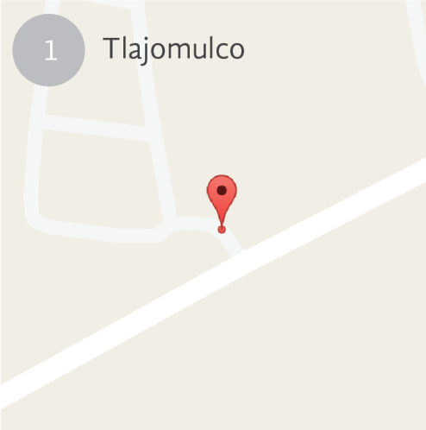
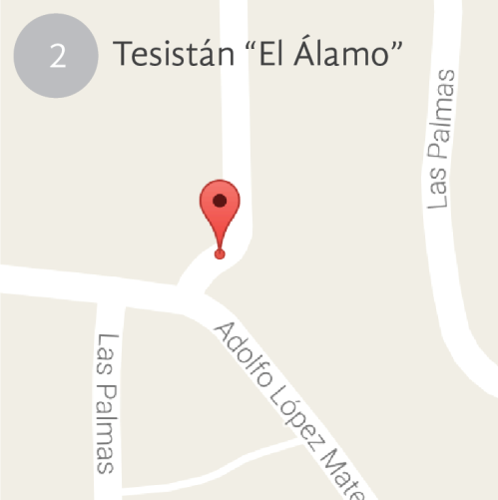
Fig. 4 Ubicación de ladrillera en Tlajomulco de Zúñiga. Fecha de visita 13/SEP/16. Dueño: Don Leo. 20°27´05.9” N 103°27´49.1” W
Fig. 5 Parque ladrillero “El Álamo”. Fecha de visita 24/SEP/16. Encargado: Antonio Ramírez. 20°48´54.8” N 103°30´07.1”W

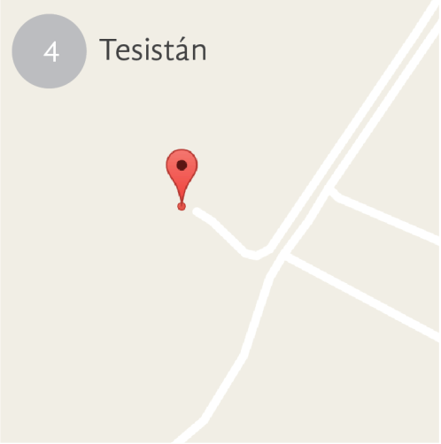
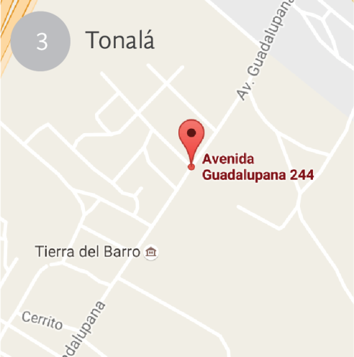

Fig. 6 Ladrillera en Tesistán.. Fecha de visita 29/OCT/16.
Encargados: Gilberto Pérez. 20°48´22.0” N 103°30´58.0” W
Fig. 7 Ladrillera en Tonalá. Fecha de visita 22/OCT/16.
Encargados: Telésforo y Doña Rosa. 20°34´10.2” N 103°12´59.4” W

Materiales utilizados y proporciones

Partimos de propuestas generadas por las investigaciones realizadas en las visitas a los distintos municipios de la zona metropolitana de Guadalajara, que muy amablemente nos compartieron el proceso y cantidad de materiales que fue el punto de partida para las nuevas propuestas de este ciclo.

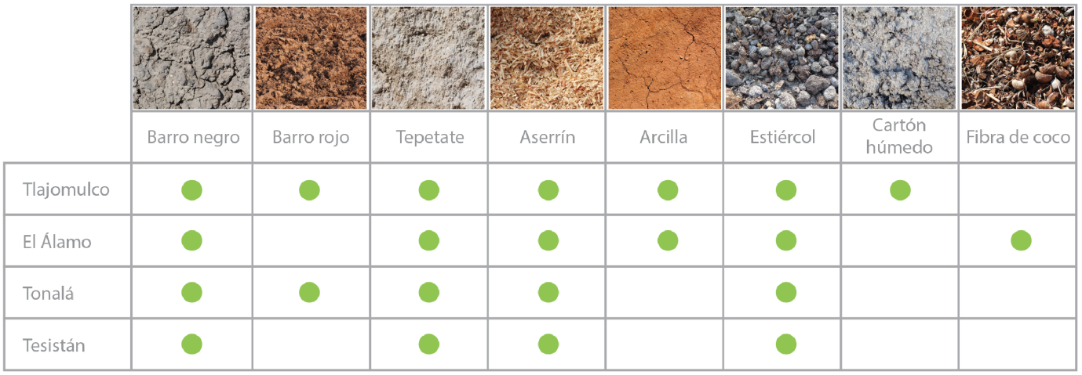
A continuación se muestra una tabla que muestra los principales materiales para hacer ladrillos, los cuales son barro negro, barro rojo, tepetate, aserrín, arcilla y estiércol de ganado. En la visita al parque ladrillero de Tlajomulco (de Don Leo) encontramos que algunas veces utilizan cartón húmedo en la mezcla del ladrillo cuando carecen de alguno de los materiales principales. En el parque ladrillero de El Álamo, han utilizado la fibra de coco para hacer sus ladrillos; sin embargo no lo han tomado como material principal.
Fig. 8 Tabla que muestra las variantes de materia prima utilizada en los municipios visitados. Fuente: propia

Proceso de mezclado
El proceso de fabricación de ladrillo rojo en la zona metropolitana de Guadalajara es considerado un proceso artesanal que se ha transmitido por generaciones dejando de lado la posibilidad de sistematizar o industrializar el proceso del mismo. Dicho esto, cada parque ladrillero tiene sus variantes en el proceso de producción, lo que hace difícil la homogenización del proceso.
En todas las ladrilleras visitadas, la unidad que utilizaban para medir las proporciones de sus materiales es la carretilla. Existen diferentes capacidades de carga para estas carretillas, rondando los 200kg. En la siguiente tabla comparativa se puede apreciar la diferencia entre proporciones que se utilizan en los parques ladrilleros visitados.
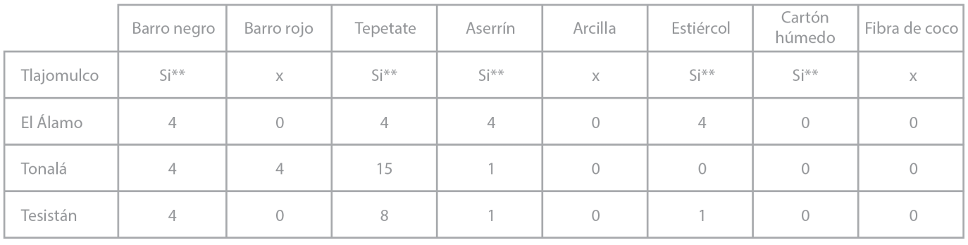
Fig. 9 Tabla de proporciones utilizadas de cada material por municipio. Tómese en cuenta que la unidad de medida es la carretilla. Fuente: propia
A continuación se muestra un poco de los diferentes procesos de mezclado en los distintos municipios

Mezclado: Tlajomulco
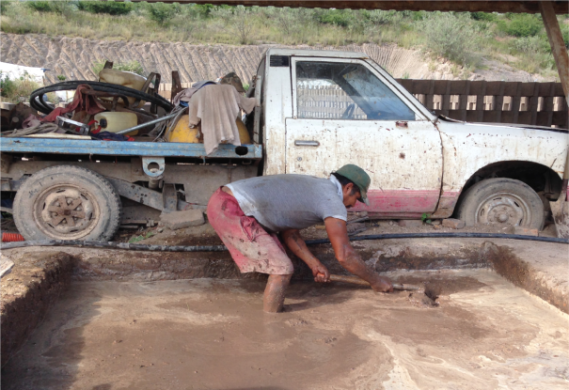
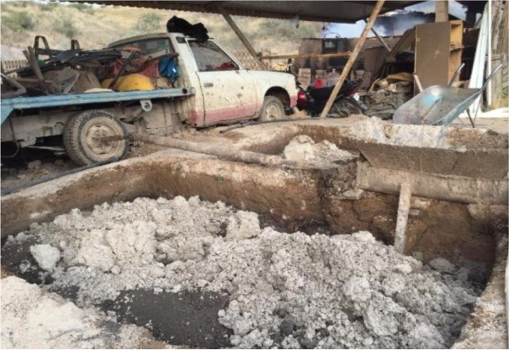
Dependían totalmente del motor de una camioneta para hacer funcionar una mezcladora con aspas. Era necesario comprar gasolina constantemente para hacer funcionar la camioneta, sin embargo si la camioneta no funciona o no cuentan con gasolina, los trabajadores se ven obligados a mezclar los materiales manualmente con ayuda de una pala y los pies descalzos
Fig. 10 Fotografía tomada en el parque ladrillero de Tlajomulco donde se muestra el proceso de mezclado con ayuda de una pala y pies descalzos. Fuente: propia
Fig. 11 Fotografía que muestra el proceso de mezclado con ayuda de una máquina que funciona mediante el motor de una camioneta. Fuente: propia.
Mezclado: Tesistán “El Álamo”
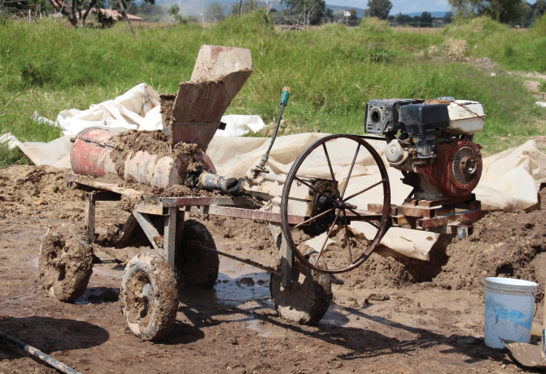
En este parque ladrillero contaban con maquinaria adaptada para hacer la mezcla de los materiales, la cual funcionaba mediante gasolina. Esta máquina les permitía optimizar sus tiempos y les evitaba cansarse demasiado. Se observó que una máquina de esta naturaleza evita que los trabajadores mezclen con los pies descalzos, hecho que identificamos como primer causa de accidentes.
Fig. 12 Máquina que funciona mediante gasolina utilizada en parquet ladrillero “El Álamo”. Fuente: propia
Estos accidentes van desde cortadas con vidrios que vienen con los materiales hasta clavos enterrados y pies aplastados por las carretillas, sin mencionar las infecciones a los que están expuestos por la mezcla de estiércol con líquido.

Mezclado: Tonalá
Aquí fue el primer lugar donde se vió que utilizaban a un caballo para ayudar a mezclar los materiales. Esto les ayudaba a ahorrar tiempo y a disminuir el riesgo de lastimarse. No obstante, el caballo si llega a sufrir accidentes al igual que el trabajador.
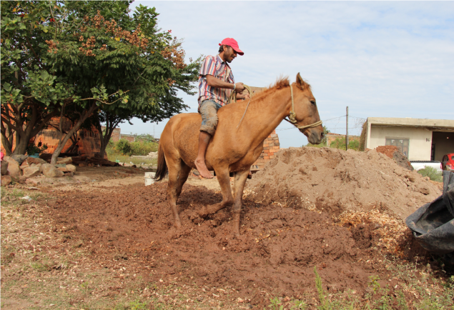
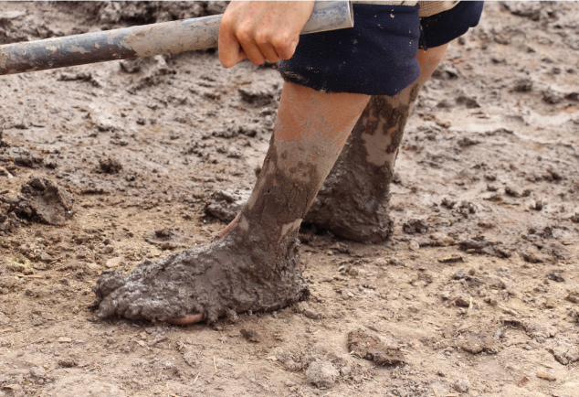
Este caballo se lo turnaban entre varios trabajadores con el fin de que algún día de la semana su jornada de trabajo no fuera tan pesado.
Fig. 13 Ladrillera en Tonalá. El método utilizad para mezclar es un caballo.Fotografía: propia.
Fig. 14 Ladrillera en Tonalá. Utilizan los pies descalzos para mezclar los materiales. Fotografía: propia.
Tesistán
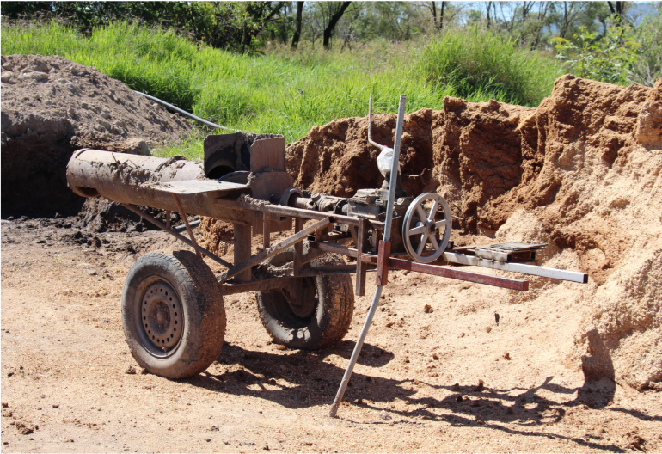
Al igual que la otra ladrillera en este mismo municipio, (“El Álamo”), aquí también utilizan una máquina diseñada para la mezcla de los materiales. Nos comentaron que esta máquina las vende una persona habitante del mismo municipio y que las ofrece a los trabajadores ladrilleros.
Fig. 15 Mezcladora utilizada en ladrillera de Tesistán. Fuente: propia.

La máquina es muy parecida a la del Álamo e igualmente les permite disminuir el tiempo de mezcla y logran producir más ladrillos en menos tiempo. Al igual que la otra máquina ésta también funciona con gasolina.

Moldeado del ladrillo
Tras las visitas a los diferentes municipios, se observó que la herramienta utilizada era molde con las medidas estándar del ladrillo, llamado entre ellos como adobera o quesera.
Los materiales de la adobera varían según el lugar: algunos eran de madera, otros de aluminio y otros de acrílico o plástico.
Estas adoberas varían en cantidad de moldes, ya que por ejemplo en El Álamo su adobera les permitía sacar hasta 6 ladrillos, mientras que en Tonalá su adobera tenía 8 moldes.
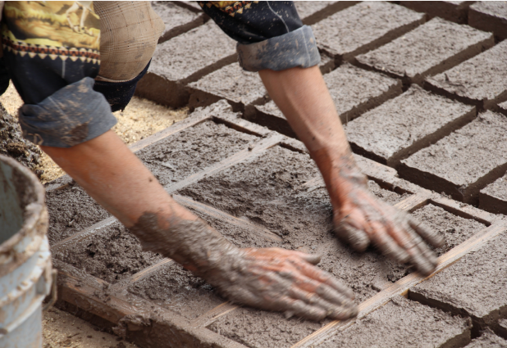
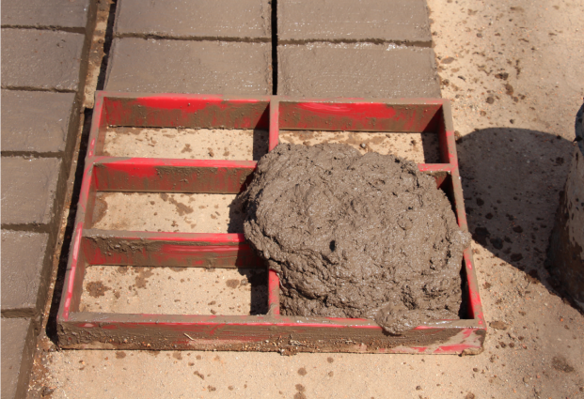
Fig. 16 Adobera de madera con 8 moldes utilizada en Tonalá. Fuente: propia.
Fig. 17 Adobera de plástico con 6 moldes utilizada en parque ladrillero “El Álamo” Tesistán. Fuente: propia.

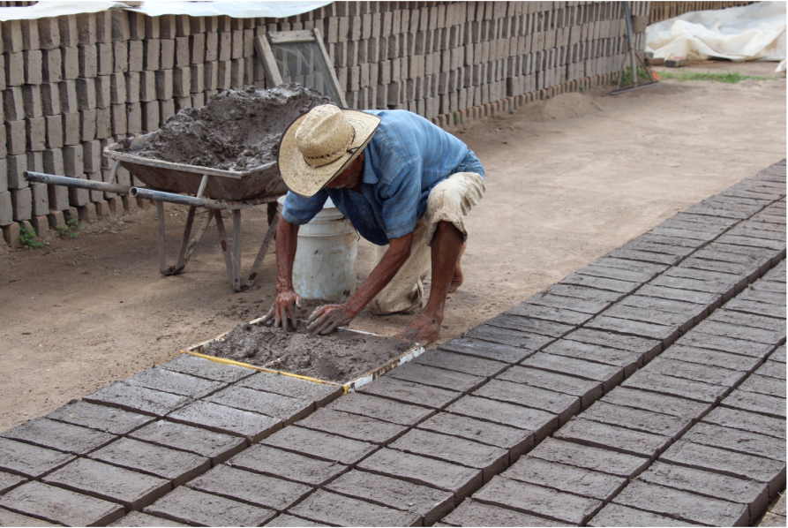

Fig. 18 Proceso de moldeado en ladrillera “El Álamo”. Adobera con 6 moldes. Fuente: propia.

Hornos y quema del ladrillo
Se observó el mismo tipo de horno en los municipios de Zapopan y Tonalá, mientras que en Tlajomulco (Don Leo) la única diferencia es que le construía una especie de techo sobre la parte superior de la montaña de ladrillos.
Estas torres de ladrillos se hacen con aproximadamente 12,000 ladrillos y se diseñan especialmente para que en la parte inferior queden los canales especiales para quemar la leña y tapar esas entradas.
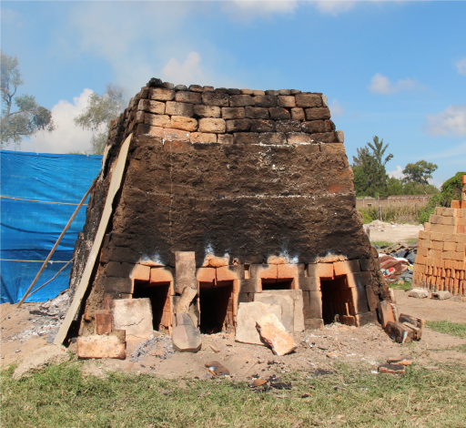
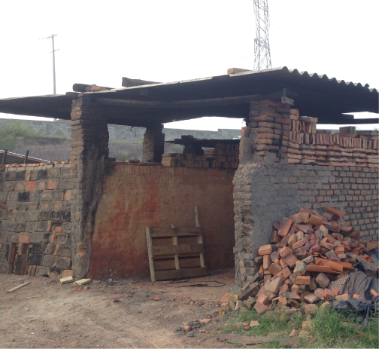
Fig. 19 Horno en parquet ladrillero “El Álamo”. Fuente: propia.
Fig. 20 Horno en ladrillera de Tlajomulco, donde es dueño Don Leo. Fuente: propia.

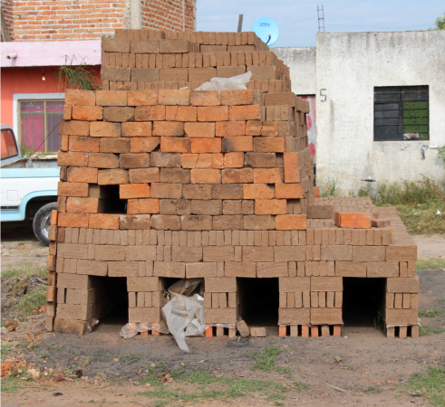
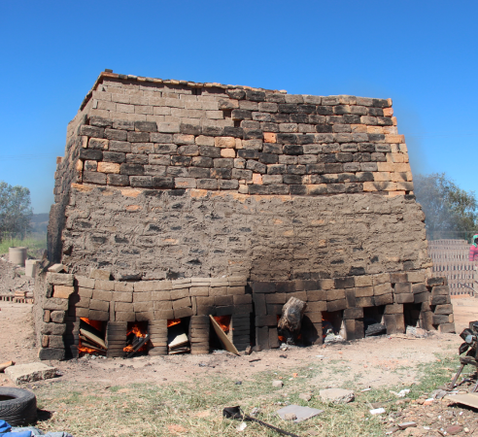
Fig. 21 Horno en ladrillera de Tonalá. Fuente: propia.
Fig. 22 Horno en ladrillera de Tesistán. Fuente: propia.

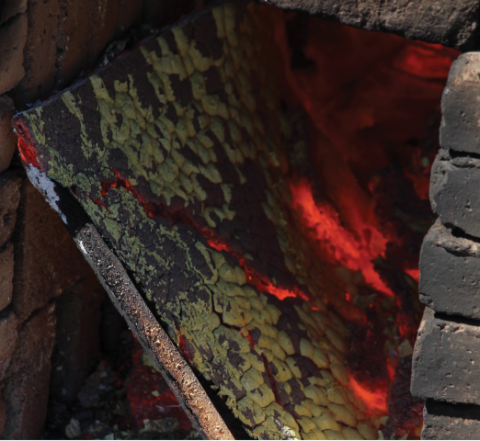
hornos de las ladrilleras. No obstante, es muy común encontrar residuos de carpinterías o fábricas como madera aglomerada. Estos residuos vienen con diversos tratamientos químicos como pegamentos, laca, sellador, entre otros, y al momento de la combustión estos químicos resultan tóxicos para el aire.
Fig. 23 Interior de un horno. Madera aglomerada en el fuego. Fuente: propia.

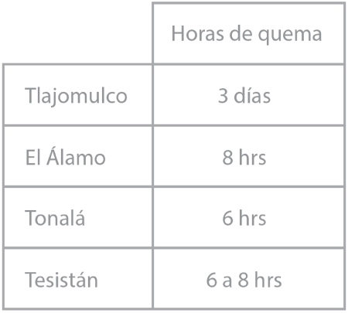
Fig. 24 Tabla de las horas de quema según los trabajadores de las ladrilleras. Fuente: propia.
Las horas que dejan los ladrillos en los hornos varían de ladrillera a ladrillera pero entran en un rango entre 6 y 8 horas. Los trabajadores comentan que estas horas dependen mucho del clima, ya que si está lloviendo deben estar al pendiente del fuego encendido dentro del horno.
En cuanto a la ladrillera de Tlajomulco, (Don Leo), nos comentó que deja los ladrillos quemándose 3 días en el horno. Sin embargo, no se tiene la total certeza de este dato.
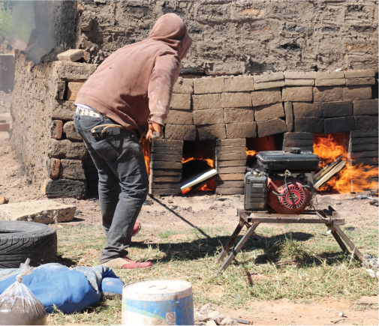
Fig. 25 Ventilador utilizado en ladrillera de Tesistán para mantener el fuego ardiento. Fuente: propia.
Cabe mencionar que en la ladrillera de Tesistán de Gilberto Pérez utilizan un método diferente para mantener el fuego ardiendo siempre. Poseen una máquina adaptada con un ventilador operado por un motor, sin embargo, las aspas del ventilador están totalmente expuestas al aire libre lo cual resulta sumamente riesgoso para los trabajadores.

Salud y seguridad laboral
El problema principal que se identifica en las ladrilleras mexicanas es el impacto ambiental que generan debido a su producción. La contaminación que producen las empresas ladrilleras es un problema social de gran magnitud en México que no se ha tratado, puesto que no se conoce del todo. A esto se suman algunas consecuencias como: las condiciones de salud y seguridad laboral para quienes laboran en ellas, la situación de trabajo para algunos menores de edad, los aspectos medioambientales mediante el uso de llantas, plásticos y quema de combustibles fósiles; y lo mal remunerada que es esta actividad para los productores ladrilleros. Esto por mencionar algunas, es decir, existen una serie de aspectos de mejora en varias ladrilleras mexicanas pero que surgen desde la contaminación.
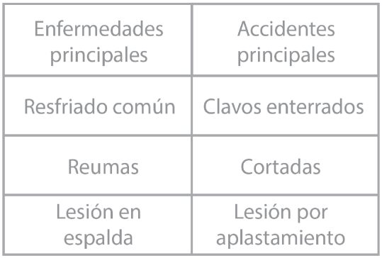
Tras visitar estas ladrilleras, se identificó que en el proceso de mezclado y el proceso de la quema del ladrillo es cuando más accidentes ocurren. Durante la mezcla con los pies descalzos los trabajadores suelen cortarse con elementos punzocortantes que vienen incluidos dentro del material; además, las carretillas suelen aplastarles los pies y es común que padezcan dolor de espalda debido a que cargan grandes cantidades de material.
Fig. 26 Tabla con las principales enfermedades y accidentes dentro de una ladrillera. Fuente: propia.
En el proceso de quema del ladrillo es común que los trabajadores se quemen las manos si no tiene cuidado de la temperatura de los mismos. Los padecimientos físicos que sufren los trabajadores se intensifican bastante debido al clima frío. Por ejemplo, los dolores de espalda y las reumas son más intensos en temporada de invierno, sin mencionar que también sufren de resfriados comunes.
La mayoría de estos trabajadores no cuenta con las prestaciones de ley otorgadas por los patrones y si sufren algún accidente dentro del trabajo se ven obligados a faltar sin paga.

CAPÍTULO III. DISEÑO DE PROPUESTA DE MEJORA

3.1 Enunciado del proyecto.
En cuanto a la mejora de la mezcla en conjunto con EARTHZYME, se busca cambiar en proporción los materiales que más influencia tienen sobre las resistencia a la compresión en el ladrillo, dichas propuestas estarán basadas en los criterios o experiencias adquiridas en el proceso de investigación con los colaboradores que participan en el proyecto. Los materiales que se verán alterados en medida trabajaran en conjunto con un aglomerante propuesto, que este caso será el cemento portland con diferentes porcentajes en función del peso total de la mezcla cuyo objetivo es crear un sólido homogéneo e impermeable.

3.2 Metodología
Se cuenta con una metodología de trabajo la cual nos permite conocer a fondo de manera cualitativa y cuantitava todo lo que implica una ladrillera, sin dejar de lado el lado humano de la misma.Al acudir a la ladrillera se tiene como principal propósito conocer su proceso de producción en general: qué materiales utilizan, de dónde traen dichos materiales, qué proporciones utilizan de cada uno, el proceso de secado del ladrillo y el proceso de quema. Este último resulta de suma importancia para nosotros ya que en un futuro se busca eliminar en específico la quema de ladrillo debido a que genera mucha contaminación.
Teniendo esta información, nos llevamos material necesario para producir una pequeña cantidad de ladrillos en el laboratorio del ITESO con el objetivo de realizarle pruebas físicas de resistencia a los ladrillos. Finalmente, los resultados de las pruebas nos permiten comparar con otras ladrilleras y de esta manera proponer mejoras que ayudarán a los trabajadores de las ladrilleras a optimizar sus materiales y sus tiempos.

3.3 Cronograma o plan de trabajo

- RECABAR INFORMACIÓN
- Análisis de las investigaciones pasadas
- Detectar nuevas problemáticas
- Creación de plan de trabajo

- ETAPA INVESTIGACIÓN
- Calendarizar fechas de visitas a parques ladrilleros
- Realizar entrevistas a trabajadores
- Materiales que utilizan y de donde los traen
- Proporciones de su mezcla
- Tiempos de secado y cocción
- Seguridad laboral
- Accidentes o enfermedades comunes
- Precios de sus productos
- Calidad de vida: pasatiempos, prestaciones de ley, educación
- Evidenciar proyecto: toma de fotografías/video
- Obtención de muestras de ladrillo y materiales para su elaboración

- ETAPA DE EXPERIMENTACIÓN
- Recreación de ladrillo con base en materiales que utilizan en su respectivo municipio
- Experimentación de un lote de muestras: deshidratación del ladrillo en horno eléctrico
- Pruebas físicas en laboratorio
- Cabeceo con yeso
- Nivelación de las tapas del cabeceo
- Lectura en la prensa: prueba de compresión acorde a norma mexicana
- Interpretación de resultados
- Resistencia a la compresión
- Humedad

- CREACIÓN DE CONTENIDOS
Manual de buenas prácticas
- Revisión de manual realizado en primavera 2016
- Detección de mejoras
- Diseño editorial
- Vaciado de información
- Rediseño de infográficos, tablas y mapas
- Selección de fotografías

CAPÍTULO IV. DESARROLLO DE PROPUESTA DE MEJORA

Resultados de laboratorio

Tomando como punto de partida en la propuesta de mejora se encuentra el cambio entre las cantidades de materiales para tener un concepto claro de la representación de cada un de ellos en el objetivo final que es darle las propiedades mecánicas necesarias para que funcione como un elemento estructural que podría ayudar de gran manera al sistema constructivo que se tiene actualmente en nuestro país, generando proyectos más eficientes con un menor impacto ambiental. A su vez se visualizó la necesidad de un material que se encargue de la unión molecular e impermeabilidad del producto, por lo tanto se propuso el cemento gris o portland ya que este brinda estas características a otros materiales similares como lo son los block de tierra compactada (BTC) entre otros, pero que en diferencia a ellos se agregó un aditivo que tiene como objetivo trabajar con el cemento y dar estas propiedades.
Dicho esto se presentan las siguientes tablas que muestran las variaciones entre las nuevas propuestas de los materiales:

Materiales utilizados y proporciones (propuestas)

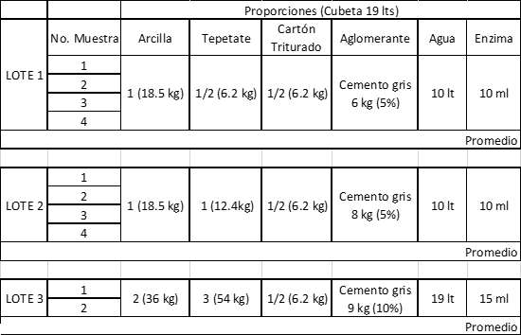
Fig. 27 Tabla con propuesta de proporciones. Fuente: propia.

CAPÍTULO V. PRODUCTOS, RESULTADOS E IMPACTOS GENERADOS

“Evaluación de las nuevas propuestas de proporción de los materiales en conjunto con la enzima EARTHZYME y comparativa entre ladrilleras”

5.1 Pruebas de laboratorio y resultado de los ladrillos.
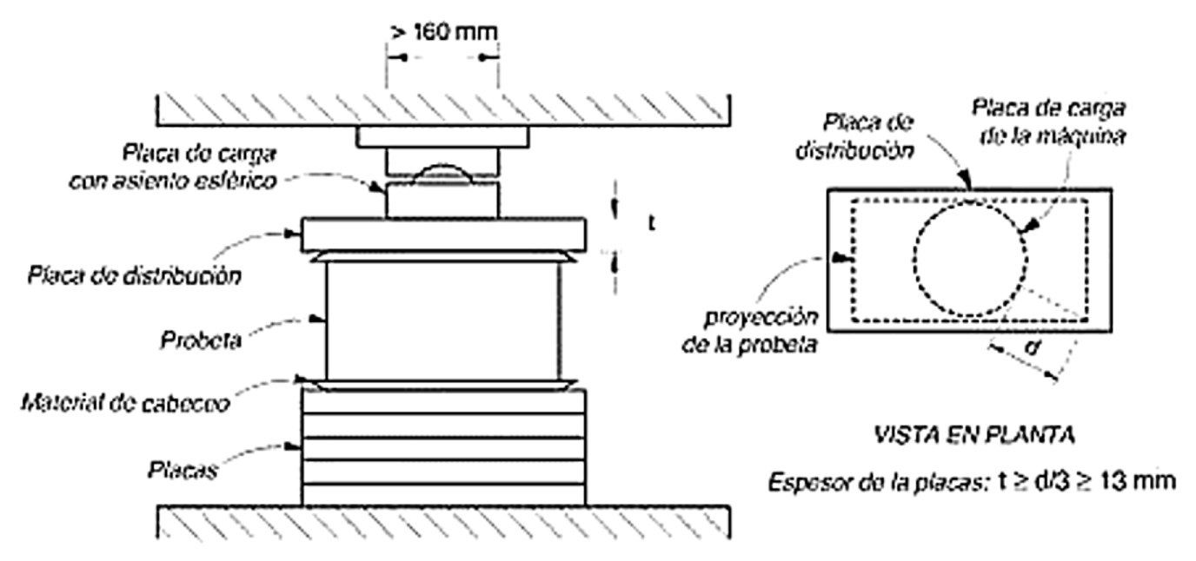
Una vez elaborado el producto, el proceso de secado tardó de siete a quince días. Ya que para proceder a la prueba de análisis de resistencia por el método de compresión, el producto debe estar completamente seco. Dicho análisis se llevó a cabo en la Prensa Universal ubicada en el laboratorio de Estructuras Mayores dentro del edificio H del Instituto Tecnológico y de Estudios Superiores de Occidente (ITESO).
Fig. 28 Características de la prensa utilizada par alas pruebas mecánicas.

La prueba se llevó a cabo de acuerdo a los lineamientos de la Norma Mexicana de la Industria de la Construcción NMX-C-036-ONNCCE-2013, donde se establece que las pruebas deben hacerse en un aparejo de soga, cabeceado con una placa de yeso superior e inferior con un espesor no máximo de 5 mm, para poder distribuir uniformemente la carga (Flores, L. ,2015).
Las pruebas de resistencia realizadas a las muestras de los ladrillos sin quema por el método de compresión de los productos elaborados, tuvieron que cumplir con ciertos requisitos que pide la Norma Mexicana de la Industria de la Construcción NMX-C-036-ONNCCE-2013, donde se especifica que los ladrillos para cumplir con la norma deben ser cabeceados con yeso, cabeceo se le llama al proceso donde se debe realizar una tapa de yeso por ambas caras del ladrillo, debido a la necesidad de tener una superficie lisa y uniforme para que en el momento en que se le aplica la compresión por la prensa sea recibida por toda su superficie.
Para llevar a cabo la prueba, se le aplicó carga a los ladrillos para llevarlos hasta obtener una falla notable.

CABECEO DE LADRILLOS CON YESO PARA PRUEBA EN PRENSA

Para obtener el máximo esfuerzo del producto, se calculó por medio de la siguiente fórmula: E=FC/A donde E es la fuerza de compresión soportada por centímetro cúbico de la muestra. FC es la máximo fuerza de compresión y A es el área total transversal de la muestra o el área bruta de una sección perpendicular a la dirección de la carga. Los resultados de las pruebas tanto de los lotes realizados por los integrantes del equipo y los resultados a las muestras obtenidas por parte de los maestros ladrilleros de diferentes zonas.

Interpretación de resultados
Se realizaron 3 lotes de ladrillos en los cuales se jugó con las proporciones de los diferentes materiales.

Para ensayarlos y obtener los resultados a la compresión por cada ladrillo, se dejó la muestra secándose al aire libre (a excepción del lote 1, que se puso al horno 3 días) y posteriormente se cabeceó cada muestra lo cual consiste en poner una capa uniforme de yeso en ambas caras del ladrillo, sobre las cuales se apoyarán las placas de la prensa y se aplicará la fuerza de una manera uniforme sobre toda la muestra; obteniendo así los resultados a la compresión del ladrillo por centímetro cuadrado.

En el lote 1 con las proporciones mencionadas en la tabla y una utilización del 5% de cemento gris como aglomerante, y un secado en el horno de 3 días obtuvimos como resultado un promedio de 30.18 kilogramos por centímetro cuadrado de resistencia.

En el lote 2 con las proporciones mencionadas en la tabla y una utilización del 5% de cemento gris como aglomerante y un aumento del 50% de tepetate con respecto al lote 1, y un secado al aire libre de 7 dias aproximadamente obtuvimos como resultado un promedio de 22.72 kilogramos por centímetro cuadrado de resistencia.

Y por último en el lote 3 con las proporciones mencionadas en la tabla y una utilización del 10% de cemento gris como aglomerante, y un secado al aire libre de 7 días aproximadamente obtuvimos como resultado un promedio de 22.72 kilogramos por centímetro cuadrado de resistencia.

Interpretación de resultados
Se tomaron muestras de los 2 municipios visitados (Tonalá y Tesistán), se repitió el mismo proceso mencionado anteriormente de cabeceo a cada muestra, se ensayaron en la prensa y obtuvimos como resultado para el señor Telésforo en Tonalá una resistencia promedio de 27.42 kilogramos por centímetro cuadrado. 38.92 kilogramos por centímetro cuadrado para las muestras de Doña Rosa, también ubicada en Tonalá y 50.01 kilogramos por centímetro cuadrado en las muestras del señor Gilberto Pérez ubicado en el municipio de Tesistán.

Comparación entre ladrilleras
La tabla siguiente se describe la resistencia mecánica de cada muestra otorgada por los parques ladrilleros visitados, que se define con base al área de superficie de contacto y la fuerza aplicada de manera axial por la prensa. Dicha fuerza va aumentando hasta que se presenta la falla en la muestra y en ese momento es la lectura de fuerza máxima, que al ser dividida entre el área de la superficie de contacto arroja el esfuerzo máximo soportado por el elemento.

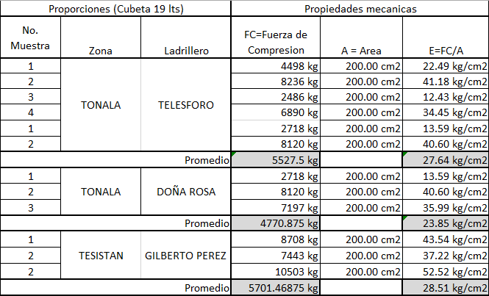
Fig. 29 Tabla que muestra la resistencia mecánica de cada muestra. Fuente: propia.
Comparación entre resistencia de los ladrillos con quema
Con las muestras tomadas de las ladrilleras se analizaron con el proceso descrito anteriormente arrojando resultados variables entre la resistencia de ellos, teniendo como promedio una resistencia de 28.51 kilogramos por centímetro cuadrado. Dentro de este promedio existen datos atípicos a dicho promedio con altas entre 52 y 35 kilogramos por centímetro cuadrado y con bajas entre 12.43 y 22.49 kilogramos por centímetro cuadrado, lo cual nos habla de distintos factores que pueden intervenir en el resultado, como lo pueden ser la calidad de los materiales empleados, el agua, el clima, la cocción dentro del horno ya que no cuenta con una temperatura uniforme a lo largo de su proceso de quemado. O también se pueden presentar variables en la fabricación o en el análisis debido a mal funcionamiento de las herramientas de trabajo.
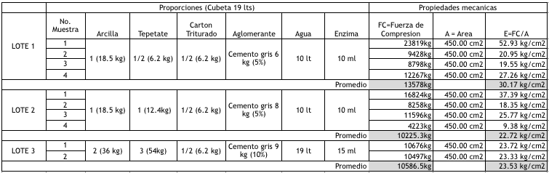
Tomando en cuenta la norma que nos rige la resistencia mínima para que sirvan como elementos estructurales es de 60 kilogramos por cada centímetro cuadrado, por lo tanto, no se puede utilizar como elemento estructural.
Fig. 30 Resultados de Resistencia. Fuente: propia.

RESULTADOS SIN QUEMA
En esta tabla se observa la variación de las proporciones en los diferentes lotes que se hicieron con base en las nuevas propuestas que arrojan resultados de resistencia al esfuerzo a la compresión de altas entre 52 a 40 kilogramos por centímetro cuadrado y a la baja entre 9 a 20 kilogramos por centímetro cuadrado.

5.2 Documentos generados
“Manual de organización y buenas prácticas para desarrollar ladrilleras con menor impacto ambiental”
Este manual se comenzó en primavera de 2016 y este semestre fue retomado para su mejora en cuanto a diseño editorial, rediseño de infográficos, toma de nuevas fotografías, diseño gráfico de tablas e iconografía.
Como se mencionó antes, este manual está dirigido tanto a Gobierno de Zapopan y la sociedad como a los trabajadores de ladrilleras, teniendo así dos versiones: una extensa y otra resumida y más gráfica. A continuación se presentan las partes más importantes del manual:
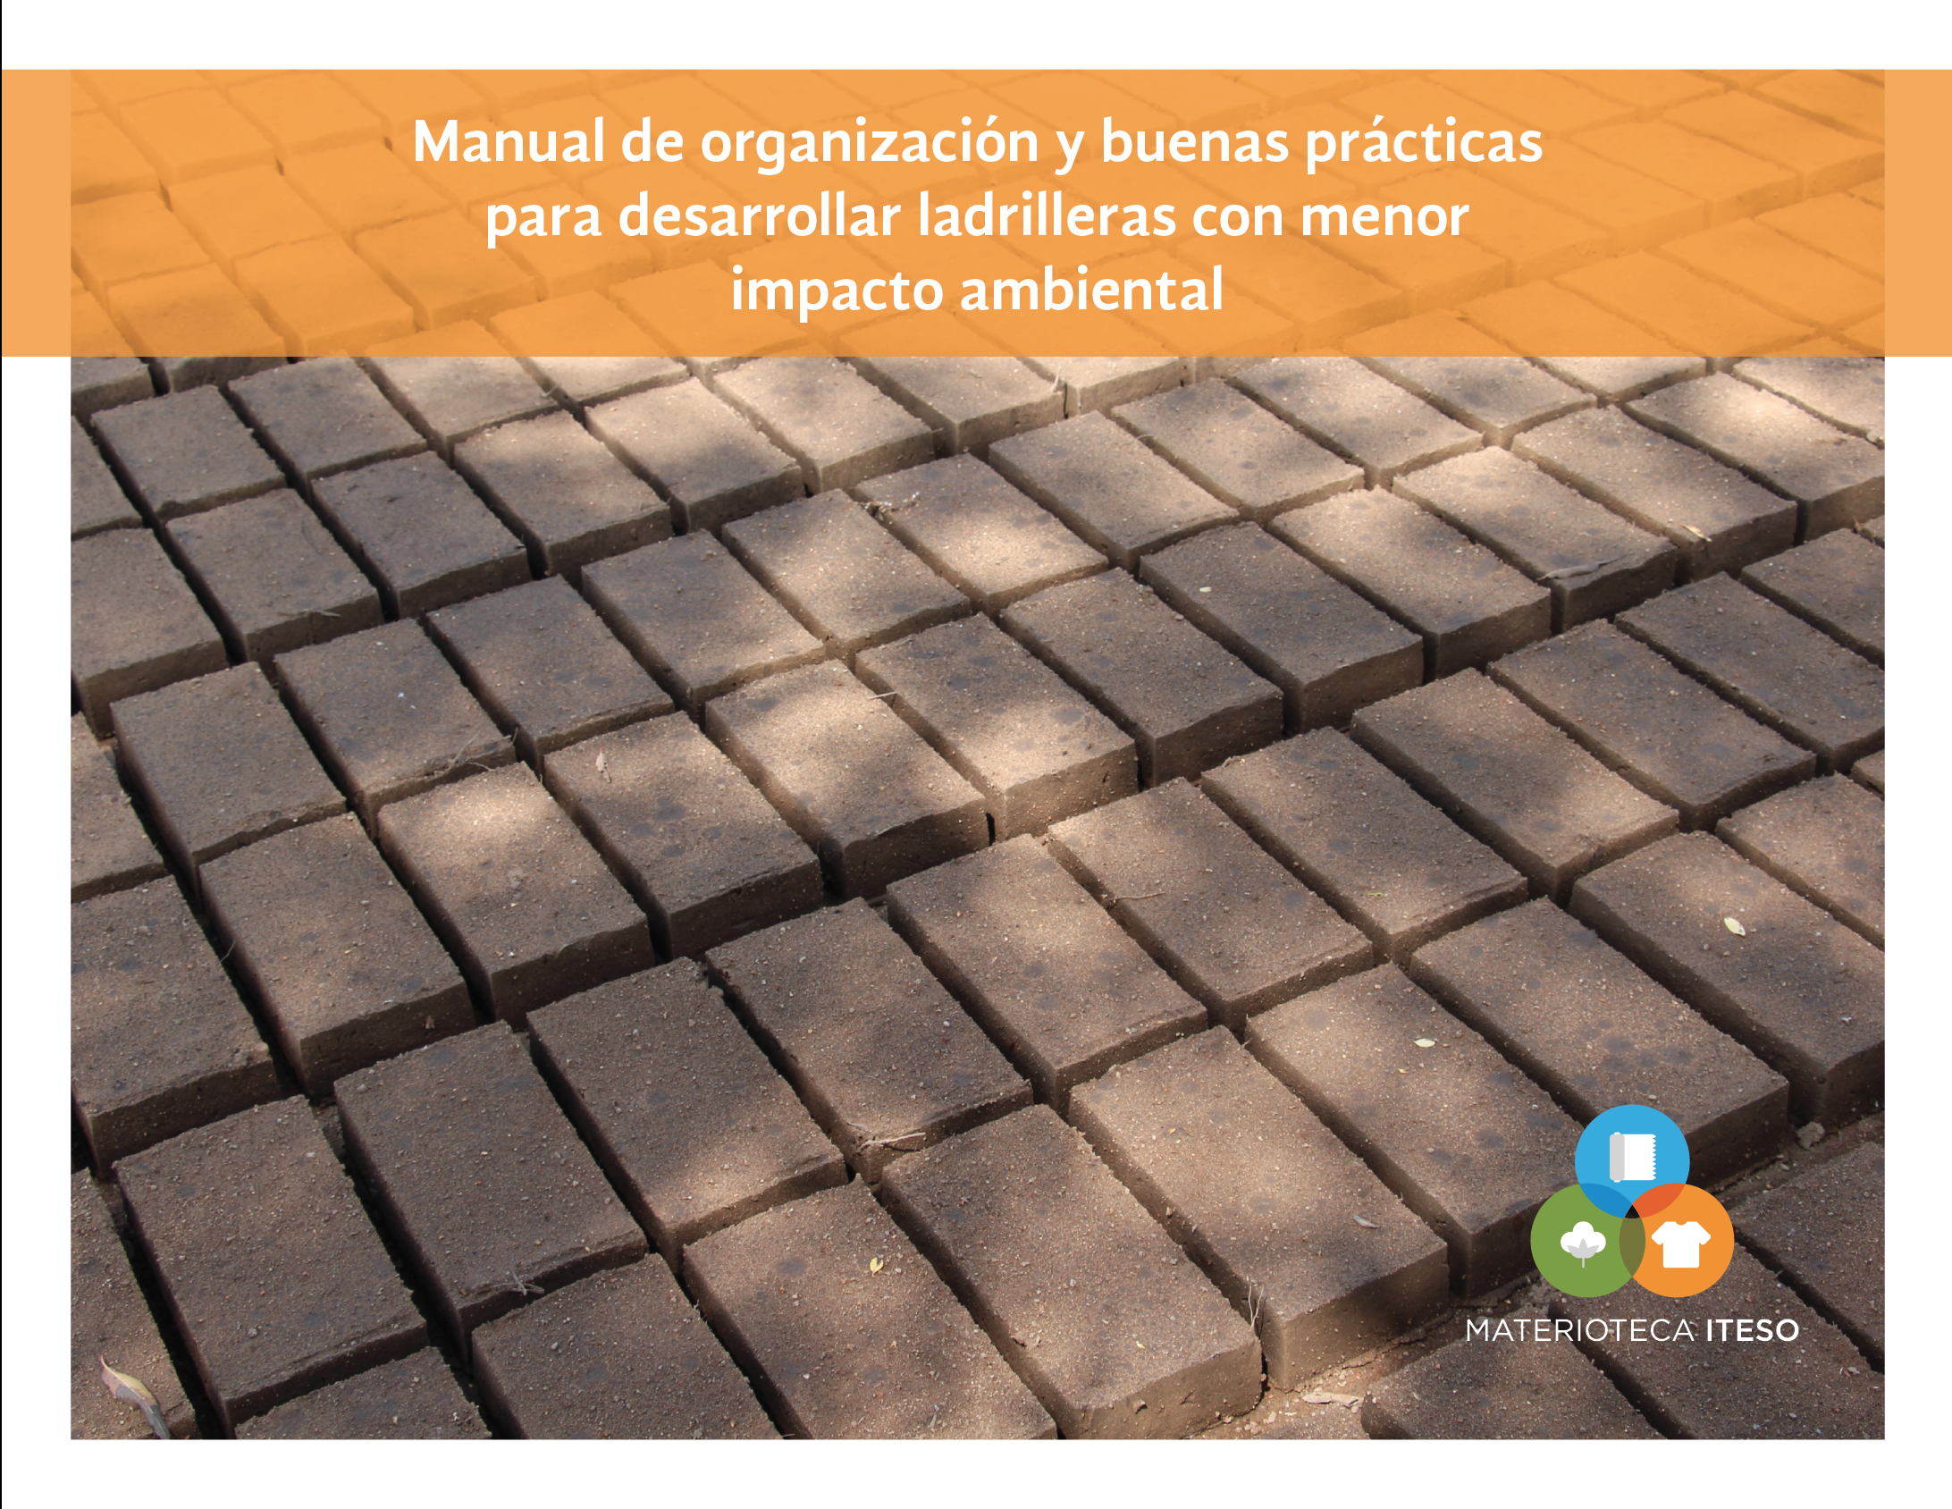
Fig. 31 Portada elegida para el manual de organización y buenas prácticas.

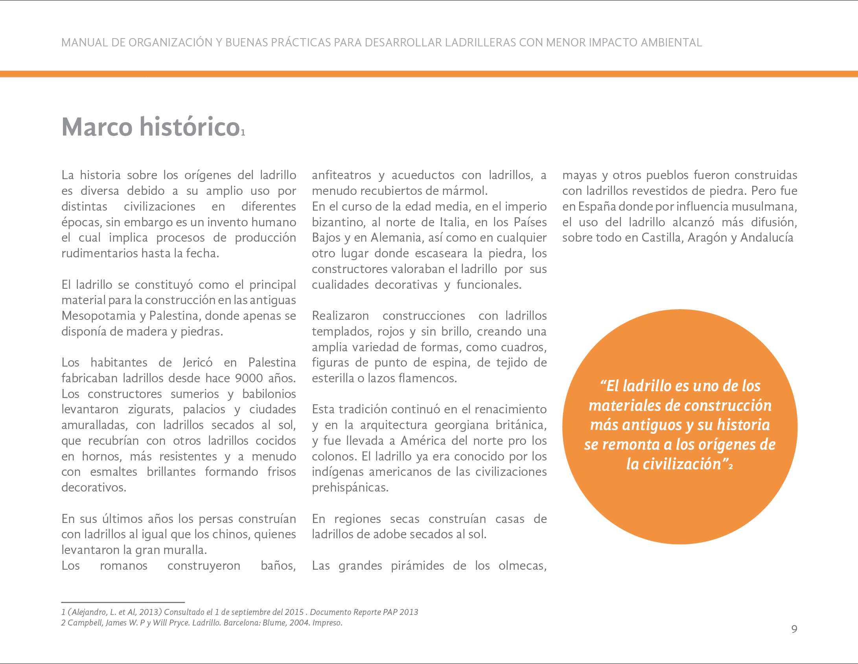
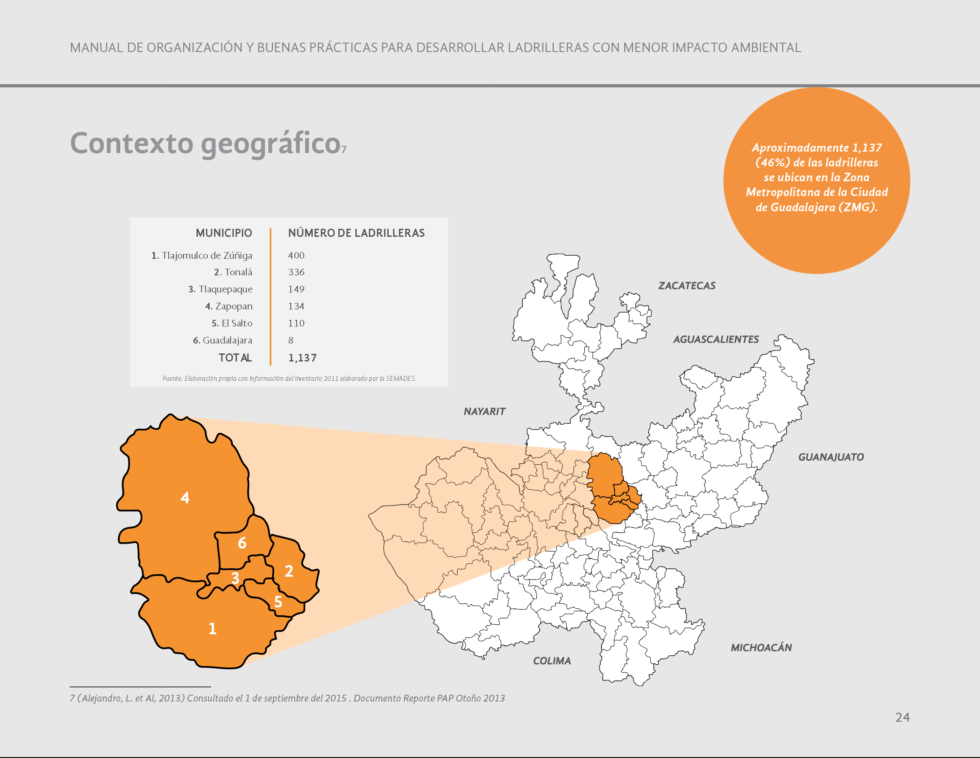

CAPITULO VI. APRENDIZAJES INDIVIDUALES Y GRUPALES
6.1 Aprendizajes profesionales: competencias reforzadas y conocimientos adquiridos.
A grandes rasgos, como ingenieros civiles y diseñadora gráfica, estuvimos en contacto directo con una realidad distinta a la nuestra donde pudimos aplicar nuestros conocimientos como profesionales.
El trabajo de campo con los encargados de las ladrilleras nos ayudaron a reforzar nuestra habilidad de comunicación y socialización a manera de entrevista. Esta habilidad fue crucial para interpretar la realidad de estos trabajadores y plasmarla en nuestros trabajos.
De igual manera aprendimos a hacer reportes analíticos sobre las visitas de campo.

6.2 Aprendizajes sociales
En la actualidad, la contaminación afecta no solo al medio ambiente sino también a todas las personas dentro de la ciudad. Es importante hacer un análisis de todos los factores que pueden llegar a influir en un proyecto. En esta etapa del proyecto se comprobó por medio de pruebas experimentales que sí se puede innovar en los métodos para la fabricación del ladrillo. El cual tomando en cuenta que el sector de la construcción seguirá creciendo con el paso del tiempo, se debe comenzar a pensar en todas las personas que pueden favorecerse si el impacto ambiental es menor.
Las personas beneficiadas no solo serán aquellas que busquen construir con materiales que tengan menor impacto en el ambiente, sino también aquellas personas que se dediquen a la elaboración de dicho producto. Ya que si se disminuye el tiempo que requiere fabricar un ladrillo entonces la producción aumenta, si la producción aumenta dicho trabajo se vuelve competitivo y si los ladrilleros ofrecen un producto de buena calidad con un menos impacto ambiental, pueden vender su producto a un mayor precio del que ahora manejan. Se benefician ellos mismos, benefician la calidad de vida de las personas ya que generan un impacto ecológico mínimo.

6.3 Aprendizajes éticos
El buscar innovar para poder ayudar a las demás personas sin esperar nada a cambio y dejando el egoísmo por un lado es el mayor aprendizaje que el trabajar en conjunto con diferentes disciplinas nos dejó este proyecto. Ya que todo lo que se logró hasta la fecha fue gracias a la colaboración de los investigadores pero sobretodo las personas que merecen mayor reconocimiento son los artesanos, quienes abrieron las puertas de sus negocios para transmitir el conocimiento que tienen sobre la fabricación de dicho producto y gracias al interés y la disposición de crear productos de calidad pero sobretodo productos que tengan menor impacto en el medio ambiente para que la sociedad pueda tener una mejor calidad de vida es algo que nos llena de satisfacción.

6.4 Aprendizajes en lo personal

Paz Rebeca Partida Padilla:
La industria de la construcción se encuentra en un proceso de transición y evolución, tanto de técnicas constructivas como de materiales de construcción, con el fin reducir tiempos, costos, desperdicios, impacto ambiental, etc. es por esto la necesidad de mejorar el proceso de fabricación especificacmente del ladrillo, un elemento tan utilizado y básico en construcción.
Además de la parte técnica, existen muchos otros aspectos que que este proyecto me ayudó a percatar, como lo es la seguridad laboral de un ladrillero, el desgaste físico, el trabajo que éste requiere, y lo mal pagado que puede llegar a ser este proceso.
Personalmente creo que tenemos una gran responsabilidad de ayuda a estas personas, nosotros en nuestra profesión valorar el trabajo de estas personas y buscar el comercio justo de su producto. Buscar también soluciones y alternativas tanto para mejorar su ladrillo así como para mejorar las condiciones de seguridad en su espacio de trabajo.

Adriana Vega Vargas:
Sin duda alguna, mi participación en el proyecto de Materioteca y sustentabilidad ha dejado una huella significativa en mi desarrollo como profesionista ya que me permitió salirme de mi realidad y entrar en contacto con situaciones que suceden paralelas a mi vida. Esto generó mucha reflexión en mi persona y me llevó a cuestionarme el verdadero significado del éxito. ¿Ser exitoso es ganar mucho dinero? Ahora creo que va mucho más allá de eso. Tras los tres meses en el PAP hoy puedo decir que el éxito y sobre todo la realización profesional viene cuando tú sales adelante y tienes la dicha de haber ayudado a otras personas a hacerlo. De una manera muy pequeña pero significativa, sé que mis trabajos en el PAP serán de gran ayuda para el sector ladrillero al que nos hemos enfocado.

Nunca me había imaginado todo el mundo que existe detrás de un ladrillo: sus trabajadores, sus condiciones de vida, sus oportunidades, sus aspiraciones y sobre todo la gran importancia que tiene en la vida diaria y que no nos damos cuenta. Durante las visitas a los parques ladrilleros, me sentí útil y muy satisfecha conmigo misma al saber que puedo trabajar para ayudar a más personas en una situación bastante diferente a la mía.

A manera de conclusión, puedo decir que a pesar de que los productos obtenidos no fueron los deseados quedo contenta de haber encaminado este proyecto hacia delante, hablando sobre comunicación visual y documentos oficiales. Me hubiera gustado llevar este proyecto al mayor punto de éxito posible, sin embargo confío en que los próximos equipos tengan unas ganas increíbles de seguir experimentando y proponer el ladrillo sin quema que tanto se ha buscado.

Miguel García Macías:
La construcción en nuestro país ha manejado el mismo sistema desde tiempos ancestrales donde muy poco se ha visto el avance en nuevas tecnologías o propuestas que innoven el sistema y precisamente la creación de un ladrillo sin quema es cambiar el concepto de construcción de manera consciente y pensando en el beneficio ambiental y social que se obtendría pero por esto debemos seguir trabajando tanto en el ámbito científico referente a la fabricación del producto final pero también hay que pensar en el punto humano, es decir pensar en las personas que se dedican a su elaboración ya que se ven oprimidos por las autoridades alentadas por la misma sociedad que tiene una visión equivocada de estas personas que con mucho esfuerzo cubren lo necesario para cubrir sus necesidades básicas dejando fuera la seguridad laboral que es primordial. la visión de la construcción debe cambiar y proponiendo nuevos métodos que cuiden los punto ya mencionados y puede que los resultados no sean el camino que planeamos pero se trata de equivocarse para crear un producto de calidad.

Mauricio Sánchez Zaldívar:
Dentro de la formación como Ingeniero Civil, una de las principales competencias socio-profesionales de la formación, es aplicar los saberes adquiridos en un proyecto viable que favorezca a una comunidad en situación vulnerable, para un mejor desarrollo de su entorno social.

En este Proyecto tuve la oportunidad de comprender la magnitud del problema ambiental que existe en las ladrilleras de la Zona Metropolitana de Guadalajara, participé en la elaboración de ladrillos sin quema con fundamentos en el proceso que conocimos en las diferentes visitas a diferentes ladrilleras, añadiendo una proporción de cemento y la enzima vegetal EarthZyme.

Con la participación en este Proyecto aprendí que existen grandes diferencias entre las condiciones socioeconómicas que se tienen de un municipio a otro, incluso dentro de la misma zona, estas diferencias se acentúan en cuanto a educación, alimentación y calidad de vida. Esto agrega a mi formación profesional el poder vincularme con mi apoyo, a mejorar dicho entorno a través del trabajo colaborativo con mis compañeros y con ayuda de mis profesores.

Como propuesta para un futuro, es necesario seguir desarrollando nuevas estrategias con nuevas fórmulas, para mejorar la calidad y resistencia del ladrillo sin quema y llevar a cabo su implementación. De igual manera continuar con la elaboración del manual de buenas prácticas para la seguridad de los maestros ladrilleros, a quienes se requiere seguir apoyando para dignificar tan importante labor.

Quedo agradecido con la oportunidad que el ITESO a través de sus profesores me brindó para desarrollarme como un mejor ingeniero civil. De igual manera agradezco a mis compañeros el haberme permitido enriquecer no solo mi formación profesional, sino en lo personal la importancia de reconocerse como un ser humano en sociedad.

CAPITULO VII. CONCLUSIONES Y RECOMENDACIONES
7.1 Conclusiones
En la actualidad el proponer la innovación de un material que ya existe y el cual se utiliza bastante en el sector de la construcción, conlleva varios aspectos que afectan directa o indirectamente al producto. Es por eso que antes de proponer, se debe realizar una amplia investigación donde se pueda demostrar y respaldar por qué se pretende sustituir algún material o compuesto que ya forma parte del proceso de producción actual del producto.
En esta etapa, la propuesta de llevar a cabo la elaboración de un producto sin quema, genera conciencia en todos y cada uno de nosotros para poder tomar en cuenta que impactos estamos generando en la ciudad con la utilización de materiales existentes y cómo se podría favorecer a la sociedad y al medio ambiente por medio de la reducción de emisiones carbónicas producidas por la fabricación de uno de los materiales indispensables para la construcción.
El ladrillo ecológico propuesto, cumple con varias expectativas comentadas al inicio de la etapa. Sin embargo, las pruebas realizadas durante este ciclo, demuestran características a favor del producto así como nuevos retos. Por ejemplo: lograr un elemento homogéneo y uniforme donde las partículas trabajen en conjunto y no al contrario, ya que esto lleva al colapso o fallas en el producto final.
Consideramos que es importante seguir desarrollando pruebas experimentales hasta llevar al producto a números que cumplan con la Norma Mexicana para no solo ser utilizados como muros divisorios, sino en algún futuro poder llegar a usarlos estructuralmente.
Fue importante poder trabajar con una enzima como la es el aditivo “EarthZyme” que se utilizó en este proceso de investigación. Sabemos que para poder replicar una enzima que funcione del mismo modo, se requiere de mucha investigación, tiempo y sobretodo pruebas de laboratorio para observar cualquier tipo de reacción que pueda tener la mezcla de materiales. Pueden reaccionar de manera positiva pero también negativamente, si es el caso, se debe buscar una solución inmediatamente para que no pierda las propiedades que ya se tiene.

Durante esta nueva etapa se buscó mejorar la resistencia a la compresión en los ladrillos ecológicos desarrollados, de manera que nuestra propuesta se basó en la implementación de cemento Portland con diferentes variables. De principio se decidió aumentar la proporción de cemento para la mezcla de un lote nuevo.

Decidimos trabajar entre un 10% y un 5% de cemento en nuestras mezclas para la producción de los ladrillo, el propósito fue poder identificar de qué manera nos ayuda el cemento para la resistencia a la compresión que estamos buscando, dada la experimentación y las pruebas de compresión de laboratorio concluimos que el cemento gris no aporta ninguna mejora física a la resistencia de nuestro elemento a compresión.

Desafortunadamente no podemos concluir algo para beneficiarnos de las pruebas que hicimos a los ladrillos rojos a quema que recolectamos en las diferentes ladrilleras de la ZMG, dadas las diferencias entre los mismos ladrillos de cada ladrillera y las diferencias entre las ladrilleras.

7.2 Recomendaciones y perspectivas a futuro
Como sabemos la producción de un producto final que cumpla con todos los puntos que queremos cubrir con respecto al proceso altamente contaminante que utilizamos hoy en día para la elaboración del ladrillo rojo tradicional, debemos proponer en medida de las investigaciones que se realicen al respecto, en esta etapa del proyecto se optó por cambiar las proporciones de la mezcla ya que en investigaciones pasadas arrojan resultados alentadores en cuanto a la resistencia del ladrillo, aunque todavía quedaba la cuestión de la absorción del agua que dentro de las propuestas de cambio entre las proporciones pudiera mitigar en conjunto con el cemento esta propiedad de absorción que nos genera elementos inestables. incluso se probó secando ciertas muestras de los lotes en el horno para desaparecer la humedad del mismo y ver su reacción, pero desafortunadamente los resultados no fueron los esperados, sin embargo nos abre un camino a nuevas propuestas dejando como idea secundaria o complementaria el cambio en las mezcla sin embargo hay que tener en cuenta de donde proviene el material y su calidad porque como se observó en los resultados de esta etapa que dicha calidad en los materiales afecta la resistencia del mismo y sus propiedades.

El camino a incursionar que proponemos tiene que ver en lo fundamental con la unión satisfactoria y homogénea de las partículas de la mezcla y a su vez atacar con nuevas propuestas de aglutinante que sustituya nuestro esfuerzo porque el cemento en pequeñas cantidades fuera la solución si no lo contrario, el cemento no causó el endurecimiento deseado aun con la ayuda de la enzima. Estos puntos deben conceptualizados y llevarlos a la realidad para lograr un ladrillo que sustituya al proceso actual y que gracias a investigaciones alternativas como es en el caso de los aglomerantes naturales con los que se investigan hoy en dia.

REFERENCIAS BIBLIOGRÁFICAS

González, I., Galán, E., & Fabbri, B. (1998). Problemática de las emisiones de flúor, cloro y azufre durante la cocción de materiales de la industria ladrillera. Boletín de la Sociedad Española de Cerámica y Vidrio, 37(4), 307-314.

B. Cárdenas, C. Márquez (2011) Programa de eficiencia energética en ladrilleras artesanales de América Látina para mitigar el cambio climático. León, Gto. México. EELA.

Cypher Environmental (2014). EarthZyme – Estabilización duradera de la base de suelos. Obtenido de http://www.informesysoluciones.com/espa/earthzyme/ (Consultado el 22/Junio/16)

Manzini, E. (1994). Design, Environment and Social Quality: From" Existenzminimum" to" Quality Maximum". Design Issues, 10(1), 37-43.

LUISA SAHAGUN, SAYURI KIMURA, JOSE GARCIA,MIGUEL GARCIA,EFREN DIAZ. (VERANO 2016). Propuestas de Ladrillo Sin Quema, Muro, Blocks de Tierra Compactada (BTC) y la Evaluación de un nuevo aditivo a base de melaza y “Lactobacilluis Bulgaricus”.. PAP PROGRAMA DE DISEÑO RESPONSABLE, 7 Y 8.

ANEXOS

** Falta agregar imágenes con pie de página

